Madeleine à partager
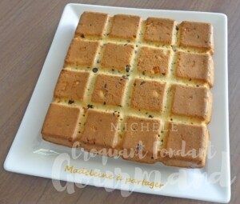 Pour 6 Croquants-Gourmands
- 100 g de beurre
- 200 g de farine T 65
- 1 càc de levure chimique
- 100 g de sucre blond
- 1 yaourt nature
- 3 œufs
- 2 càs de rhum
- 50 g de pépites de chocolat
- 30 g de grué de cacao
- 50 g d'écorces d'orange confite
Moule tablette ou moule carré de 20 cm de côté
Préchauffage du four à 175°C
Faire fondre le beurre sans le laisser trop chauffer.
Mélanger dans un saladier la farine, la levure et le sucre.
Faire un puits et y déposer le yaourt, le beurre fondu et les œufs.
Travailler au fouet pour obtenir une pâte lisse.
Ajouter le rhum, les pépites de chocolat, le grué de cacao et les écorces d'orange coupées en petits dés. Mélanger à la spatule.
Verser la pâte dans le moule.
Enfourner pour 35 minutes.
Laisser tiédir quelques minutes avant de démouler sur une grille.

